**Методические указания для обучающихся по дисциплине**

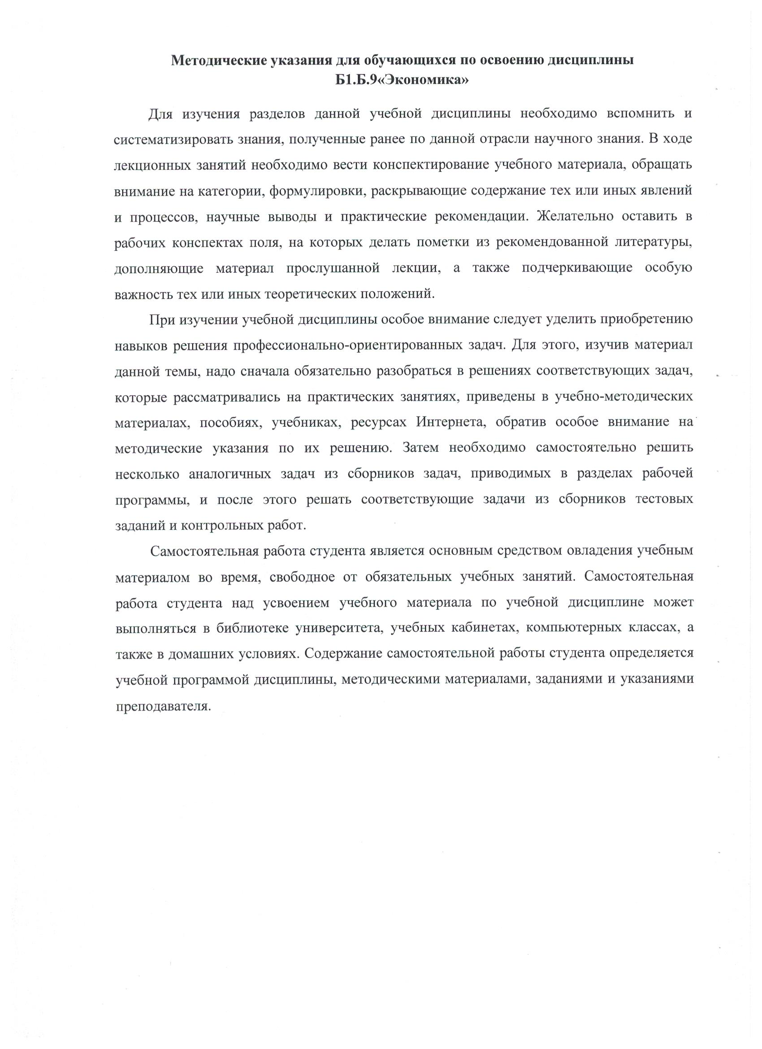**Б1.Б.09 «Экономика»**